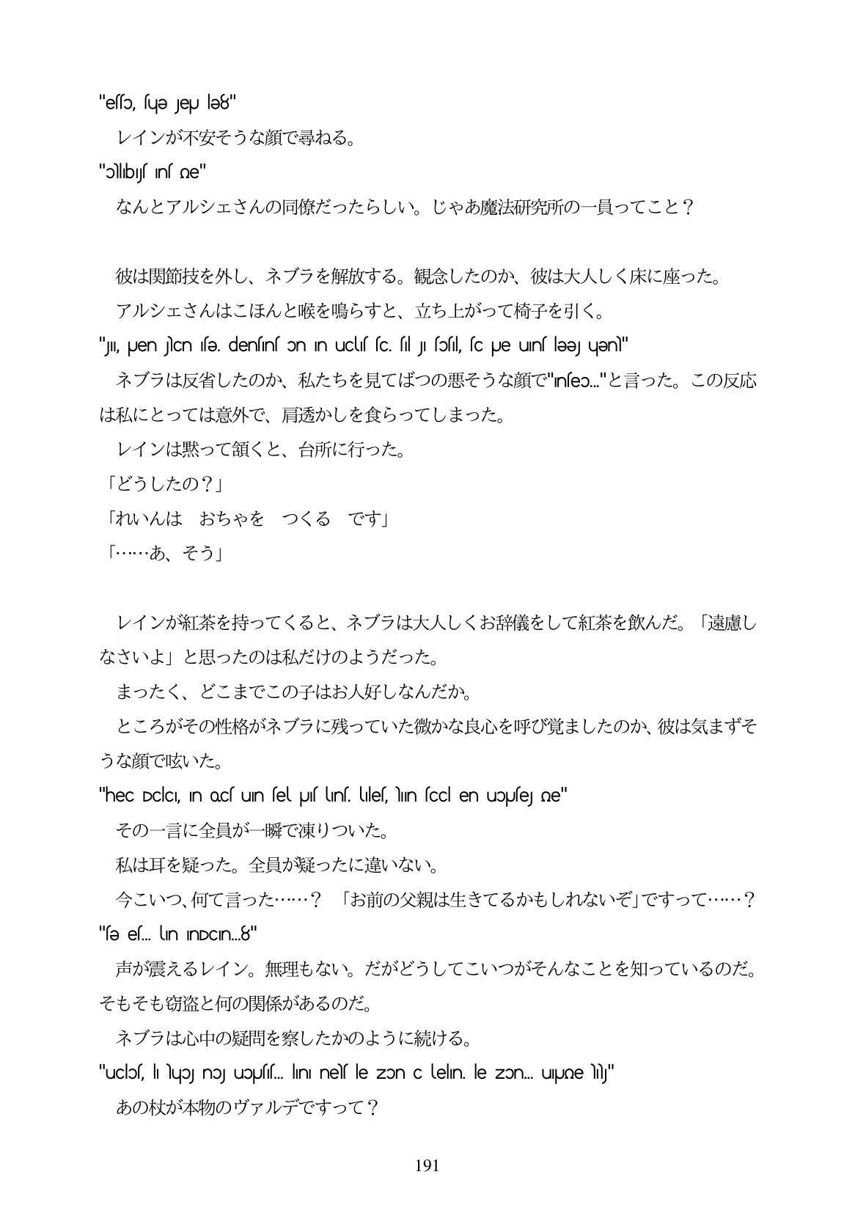

"esso, sue jeu le8" レインが不安そうな顔で尋ねる。

"ollbys ins oe" なんとアルシェさんの同僚だったらしい。じゃあ魔法研究所の一員ってこと?

彼は関節技を外し、ネブラを解放する。観念したのか、彼は大人しく床に座つた。 アルシェさんはこほんと喉を鳴らすと、立ち上がって椅子を引く。 "yı, Uen J.Cn fe, denfınf on ın ucuf (c. fil Jı fofil, fc Ue unflee) uen)" ネブラは反省したのか、私たちを見てばつの悪そうな顔で"nseo."と言った。この反応 は私にとっては意外で、肩透かしを食らってしまつた。 レインは黙って領くと、台所に行った。 「どうしたの?」 「れいんは おちやを つくる です」 「...あ、そう」

レインが紅茶を持ってくると、ネブラは大人しくお辞儀をして紅茶を飲んだ。「遠慮し なさいよ」と思ったのは私だけのようだった。

まったく、どこまでこの子はお人好しなんだか。

ところがその性格がネブラに残っていた微かな良心を呼び覚ましたのか、彼は気まずそ うな顔で叱いた。 "hec Dclc, n ocs un sel pus uns ules, hun scci en upuse) ne"

その一言に全員が一瞬で凍りついた。

私は耳を疑った。全員が疑ったに違いない。

今こいつ、何て言った...? 「お前の父親は生きてるかもしれないぞ」ですって...? "sƏ es. In InDCn.8"

声が震えるレイン。無理もない。だがどうしてこいつがそんなことを知っているのだ。 そもそも窃盗と何の関係があるのだ。

ネブラは心中の疑問を察したかのように続ける。 "uclos, li Nųo no uOUss... lini nes le zɔn C lelin, le zon... uJoe Ny"

あの杖が本物のヴァルデですって?

**191**